[IF=9.685! 陕西省人民医院泌尿外科知名青年专家高分论文涉嫌抄袭早期论文图片！](https://mp.weixin.qq.com/s?__biz=MzkxMDYyNzI5NQ==&mid=2247500398&idx=4&sn=5d05779f2d9ca3c76469d404fc5d6e04&chksm=c00b60430f22f176fd3f3a10214c48f1c65cf574b9630060a036cbbe291b869e394eacafe7c4&scene=126&sessionid=1743872646)

五棵松[学者探讨](javascript:void(0);)2025-04-05 10:27:00北京

2017年，主要分别来自陕西省人民医院泌尿外科，西安交通大学医学院泌尿外科研究所，西安交通大学医学院第一附属医院泌尿外科的 Jiancheng Zhou （第一作者，音译周建成）, Eun-Jin Yun , Wei Chen , Ye Ding , Kaijie Wu , Bin Wang , Chunyong Ding , Elizabeth Hernandez , John Santoyo , Rey-Chen Pong , Haiying Chen , Dalin He , Jia Zhou （通讯作者） , Jer-Tsong Hsieh （通讯作者）在 Cell Death and Disease 期刊发表了一篇论文，题目为：Targeting 3-phosphoinositide-dependent protein kinase 1 associated with drug-resistant renal cell carcinoma using new oridonin analogs。

这项工作部分得到了让·H 和小约翰·T·沃尔特泌尿肿瘤研究捐赠基金（给予 JTH）、陕西省自然科学基金（2016JQ8011 给予 JZ）以及中国国家自然科学基金（NSFC 81602237 给予 JZ）的支持。

**2025年4月，Brachypodium retusum 在 Pubpeer 论坛发表评论：**

比预期的相似得多。由 ImageTwin 检测到相似之处。

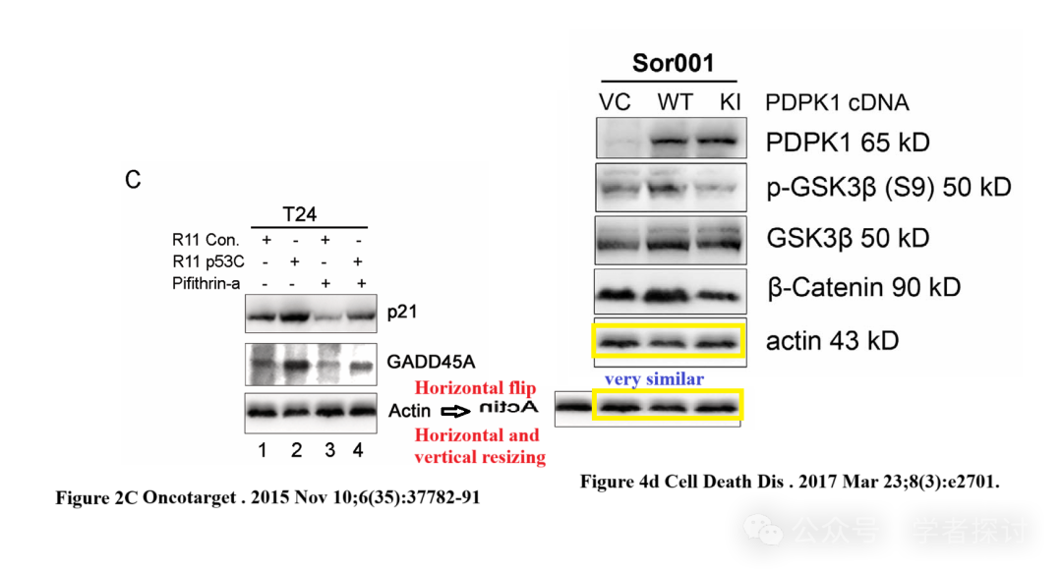

**消息来源：**

https://pubpeer.org/publications/965A70FF4725FA017E6CCA2D28F6FA#0

**郑重声明：**

我们的全网查重系统收录了 Pubmed 和 Pubpeer 中的 7000 万 +已发表图库，让您的待查图片可以和已发表论文的图片进行对比，防止图片误用，为您的论文发表保驾护航！基于AI人工智能大数据算法，提供论文图片的核查服务，方便学术期刊、高校、研院所等科研管理部门及时发现并纠正结果图片不当使用。

**如果您有任何建议或需要图片查重帮助，请随时通过客服QQ号3639926437与我们联系。**

[#陕西省人民医院](https://mp.weixin.qq.com/mp/appmsgalbum?__biz=MzkxMDYyNzI5NQ==&action=getalbum&album_id=3309161921530757126#wechat_redirect)[#西安交通大学医学院](https://mp.weixin.qq.com/mp/appmsgalbum?__biz=MzkxMDYyNzI5NQ==&action=getalbum&album_id=3513515997355474945#wechat_redirect)